 |  | Министерство науки и высшего образования Российской Федерации  Федеральное государственное бюджетное образовательное учреждение  высшего образования  «Московский государственный технический университет  имени Н.Э. Баумана  (национальный исследовательский университет)»  (МГТУ им. Н.Э. Баумана)
ФАКУЛЬТЕТ «ИНЖЕНЕРНЫЙ БИЗНЕС И МЕНЕДЖМЕНТ»
КАФЕДРА «ПРОМЫШЛЕННАЯ ЛОГИСТИКА» (ИБМ-3)

Лабораторная работа №6 по дисциплине
«Разработка интернет-приложений»
38.09.05 «Бизнес-информатика» (3 курс)

Студент ИБМ3-54Б А.А. Нургалиева
Руководитель А.М. Балашов

2025

ЛАБОРАТОРНАЯ РАБОТА №6. Простое веб-приложение. Async/Await, замена XMLHttpRequest на Fetch.Подключение к бэкэнду 4 лабораторной работы.
В данной лабораторной работе была реализована задача взаимодействия фронтенда и бэкенда с использованием современных технологий для работы с внешним API. Цель заключалась в замене устаревшего XMLHttpRequest на более современный метод fetch, а также в реализации полного цикла CRUD-операций для работы с продуктами. Для этого были созданы три страницы: главная страница для отображения списка продуктов и страница редактирования с возможностью добавления, удаления и страница просмотра детальной информации о продукте.
ВЫПОЛНЕНИЕ РАБОТЫ
1. Структура проекта
После модификации проекта структура файлов имеет следующий вид(см.рис.1):
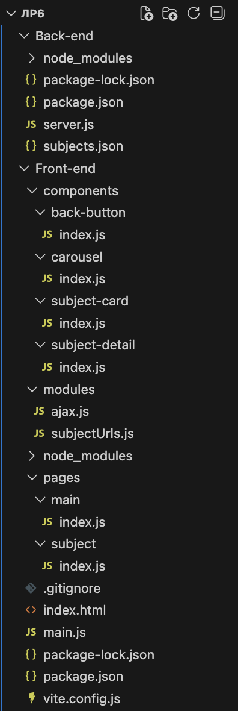
Рис.1 — Структура проекта
2. Замена XMLHttpRequest на Fetch API
Основным изменением стала полная переработка модуля для работы с API. Вместо устаревшего XMLHttpRequest с callback-функциями был реализован современный Fetch API с использованием async/await.
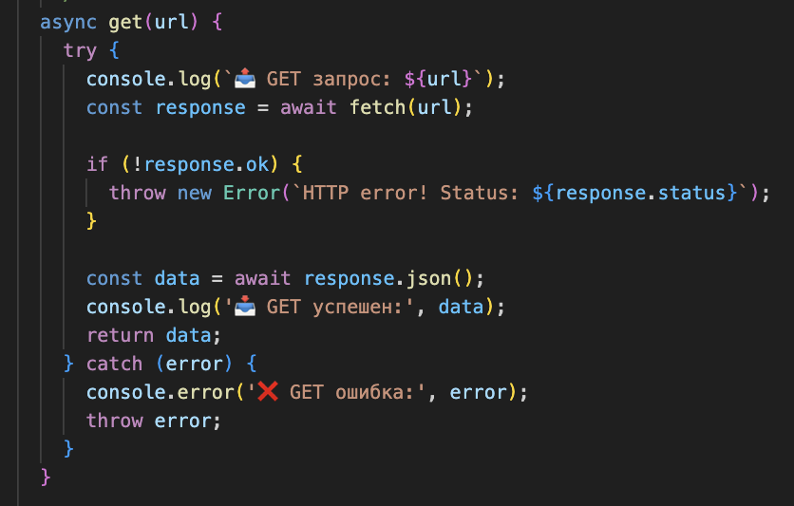
Рис.2 — Модернизированный ajax.js с использованием Fetch API и async/await

3. Настройка системы сборки Vite
3.1. Конфигурация Vite
Был создан файл конфигурации vite.config.js со следующими настройками:
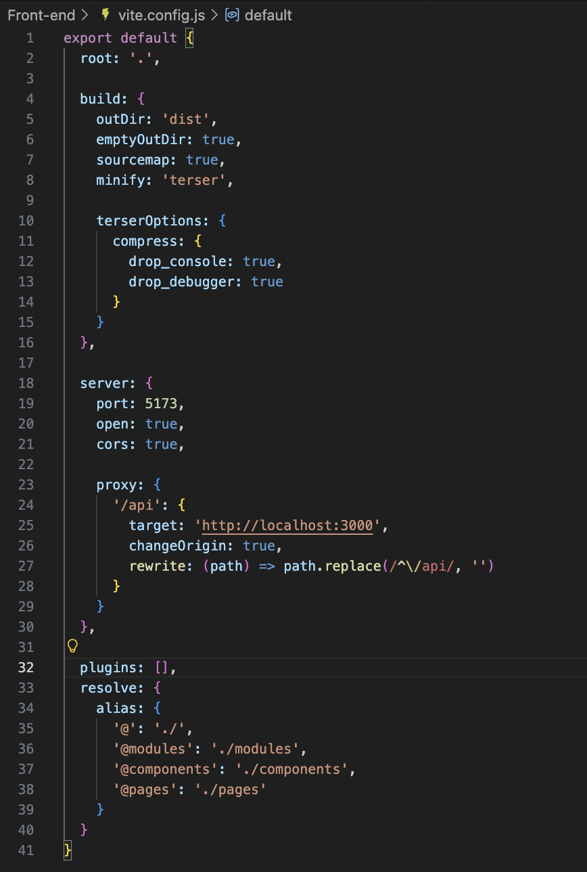
Рис.3 — Конфигурационный файл vite.config.js
3.2. Команды сборки
В package.json были добавлены следующие скрипты:
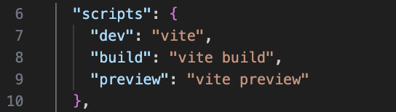
Рис.4 — Настройки сборки в package.json

4. Модификация серверной части
4.1. Поддержка статических файлов
Серверная часть была модифицирована для раздачи статического контента из папки dist. Это позволило устранить проблемы с CORS при работе в production-режиме. Основные изменения в server.js:
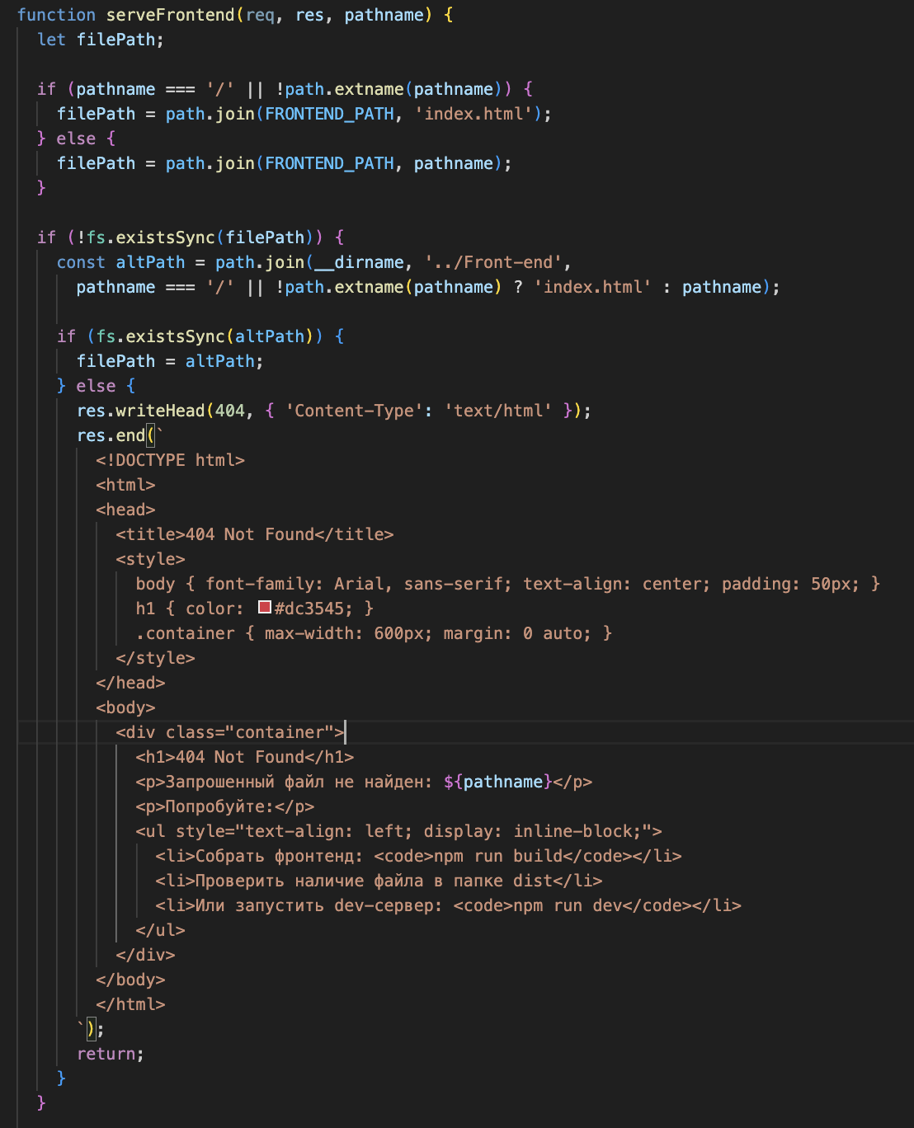
Рис.5 — Реализация раздачи статических файлов в server.js
4.2. Улучшенная обработка API запросов
Была добавлена поддержка async/await для обработки тела запроса:
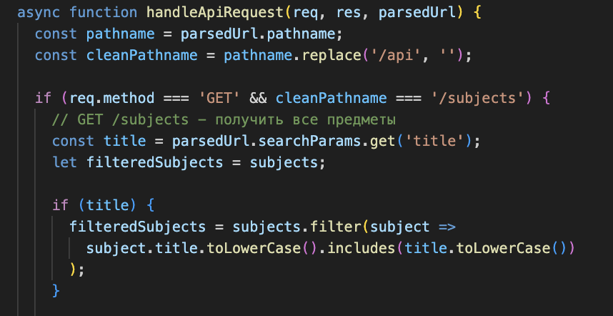
Рис.6 — Улучшение обработки запросов
5. Тестирование работы приложения
После замены XMLHttpRequest на Fetch API было проведено тестирование всех CRUD операций:
- GET запросы: Получение списка предметов и отдельных записей
- POST запросы: Создание новых предметов
- PATCH запросы: Обновление существующих записей
- DELETE запросы: Удаление предметов
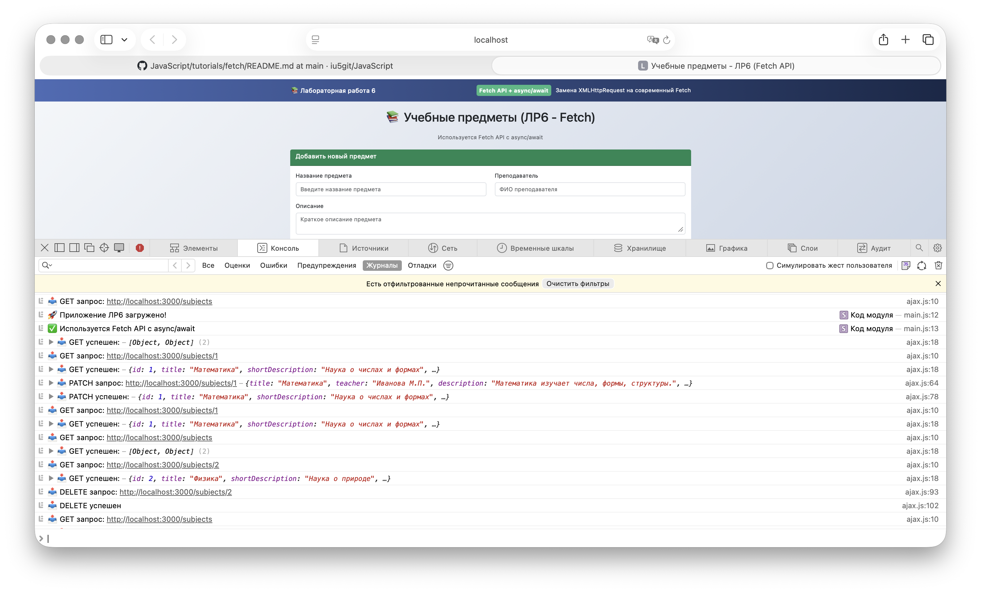Рис.7 — Fetch запросы в инструментах разработчика

